 | 新竹市東區東門國民小學  （Hsinchu City East District Tungmen Primary School）  111學年度校內語文暨推動臺灣母語日競賽 報名表
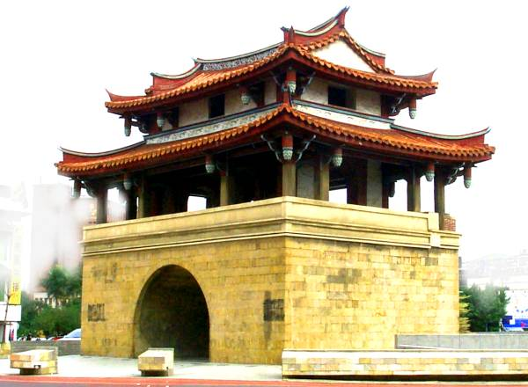
111.10.24版
校內語文競賽各班自由參加，但每項目每班最多１名，項目可從缺。請老師先進行班級初選。曾參加過校內語文競賽初賽或其他語文相關競賽活動，成績優異之學生，可由導師逕送報名表及得獎證明。(不受每項1人名額之限)

班別：( )年( )班 導師簽名：( )
競賽項目 | 比賽日期 | 參賽學生  姓 名 | 指導老師 | 學生  性別 | 備註
國語  字音字形 | 111年12月8日(四)  8：10(晨希館多功能教室) |  |  | □男  □女 | 攜帶原子筆(黑色、藍色)，不可帶字典
客家語  字音字形 | 111年12月8日(四)  8：10(晨希館多功能教室) | 客語腔調:( )腔 |  | □男  □女 | 攜帶原子筆(黑色、藍色)，不可帶字典
閩南語  字音字形 | 111年12月8日(四)  8：10(晨希館多功能教室) |  |  | □男  □女 | 攜帶原子筆(黑色、藍色) ，不可帶字典
寫字 | 111年12月8日(四)  12：40(晨希館多功能教室) |  |  | □男  □女 | 需攜帶學用品：毛筆、墨汁、硯台、墊布等寫字用具
作文 | 111年12月8日(四)  10：30(晨希館多功能教室) |  |  | □男  □女 | 攜帶原子筆(黑色、藍色)，不得攜帶字典或工具書，可使用修正液或修正帶
國語朗讀 | 111年12月13日(二)  12：35(晨希館多功能教室) |  |  | □男  □女 | 可帶字典
閩南語朗讀 | 111年12月23日(五)  12：35(晨希館多功能教室) |  |  | □男  □女
客家語朗讀 | 111年12月15日(四)  12：35(教學研究室) | 客家語腔調:( ) 腔 |  | □男  □女
國語演說 | 111年12月20日(二)  12：35(晨希館多功能教室) |  |  | □男  □女
閩南語情境式演說 | 111年12月23日(五)  12：35(晨希館多功能教室) |  |  | □男  □女
客家語情境式演說 | 111年12月15日(四)  12：35(教學研究室) | 客家語腔調:( ) 腔 |  | □男  □女
請導師於 111年11月30日前將報名表送至教務處教學組芷茵老師完成報名手續。

